Informacja prasowa: Łapsy
Marzec 2021

Łap chwile wiosną.
Propozycje od Łapsów na aktywności na świeżym powietrzu

Wiosna to wyjątkowa pora, choć w tym roku znów spędzimy ją inaczej, niż zwykle. To jednak czas, kiedy wszystko budzi się do życia, a słońce lekko ogrzewa nasze twarze. Wraz z nadejściem wiosny, chętniej spędzamy czas na świeżym powietrzu – warto „złapać” te chwile, by zostały z nami na dłużej. Idealnie, jeśli mamy wtedy przy sobie ulubione przekąski, jak na przykład Łapsy, które świetnie sprawdzą się podczas różnych aktywności. Dzięki wygodnym opakowaniom łatwo schować je do plecaka i wyruszyć na wycieczkę. Orzeszki i prażynki świetnie sprawdzą się również podczas grilla.

Łapsy są idealną przekąską dla całej rodziny, sprawdzonym dodatkiem do aktywnego spędzania czasu zarówno w ogrodzie, jak i na wycieczce. Poniżej prezentujemy pomysły na dobrą zabawę w małym gronie przy akompaniamencie wiosennego słońca oraz pysznych Łapsów.

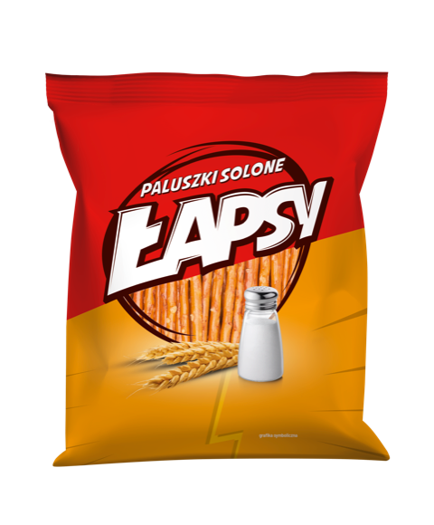
- (Nie)zwykły grill z najbliższymi
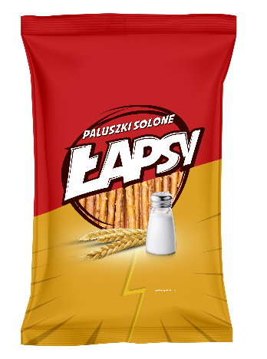
Grill jest doskonałym sposobem na przywitanie wiosny, nawet w małym gronie. Wspólne jedzenie i rozmowy na świeżym powietrzu to wartościowe momenty, które na długo mogą zapaść w pamięci. Tym razem warto zamienić zwykłego grilla w (nie)zwykłego. Oprócz tradycyjnych warzyw, kiełbasy czy karkówki można zaserwować najbliższym smaczne przekąski. Doskonałą przegryzką będą Łapsy paluszki. Łapsy paluszki to świetna słona przekąska o prostym składzie. Chrupiące, złociste i bez oleju palmowego będą idealne dla całej rodziny! Paluszki Łapsy są dostępne w dwóch wariantach: 70 g oraz 300 g.

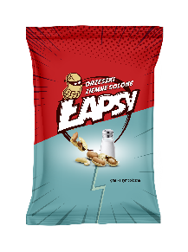
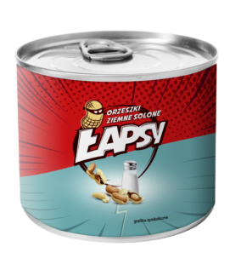
- Wycieczka rowerowa
Już na początku wiosny warto wykonać przegląd roweru, aby móc skorzystać z pięknej pogody i zabrać bliską osobę na niezapomnianą wycieczkę. Piękne widoki i odgłos radośnie ćwierkających ptaków to tylko niektóre z czekających wrażeń. Wyczerpujące wyprawy, szczególnie te rowerowe, wymagają dużej ilości energii, dlatego należy zaopatrzyć się w produkty, które są źródłem białka. A co jeśli będzie to jeszcze pysznie smakować? Łapsy orzeszki solone to świetna przekąska na wiosenne wycieczki. Tym bardziej, że dzięki wygodnym opakowaniom łatwo je przewieźć w plecaku. Są dostępne w dwóch wariantach: 100 g oraz 150 g.

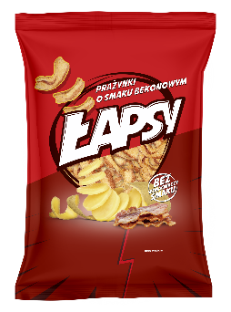
- Bliżej natury. Spacer po lesie
Spacer po lesie jest najlepszym, co można zrobić w wiosenny poranek. Odgłosy otaczającej przyrody działają kojąco i pomagają uporządkować myśli. Przyjemnością jest również spacer z bliską osobą - w towarzystwie zawsze raźniej! Ważne, aby wybrać sprawdzony i bezpieczny szlak. W przerwie warto sięgnąć do plecaka po prażynki Łapsy, które umilą wycieczkę. Dostępne są w wielu smakach: ogniste papryczki habanero, ser-cebula, papryka, zielona cebulka, bekon oraz solone.

Przekąski od marki Łapsy to doskonały towarzysz wiosennych aktywności na świeżym powietrzu. Można je nabyć w sklepach stacjonarnych oraz internetowych.

Ceny:

Łapsy orzeszki solone 150g, cena: 5,50 zł

Łapsy orzeszki solone 100g, cena: 4,00 zł

Łapsy paluszki 70g, cena: 1,99 zł

Łapsy paluszki 300g, cena: 2,99 zł

Łapsy prażynki 60g, cena: 2,79 zł

Łapsy prażynki 130g, cena: 3,99 zł

www.lapsy.pl
https://www.facebook.com/lapsyPL/
IG / www.instagram.pl/lapsypl

Biuro Prasowe:
Natalia Kuchta
Senior Account Executive
tel.: +48 728 405 281
e-mail: n.kuchta@qualitypr.pl

Quality Public Relations
ul. Rydygiera 8 bud. 24 (9 piętro)
01-793 Warszawa

Łapsy to jedna z marek firmy TBM Sp. z o.o., istniejącej na polskim rynku od 1992 r. Spółka zajmuje się produkcją wielu rodzajów przekąsek, wytwarzanych w nowoczesnym zakładzie produkcyjnym i dedykowanych do różnych grup docelowych. Firma z największą starannością dba o klientów, poprawiając i udoskonalając produkty oraz zapewniając im wysoką jakość, co jest poparte najwyższymi ocenami audytów systemów bezpieczeństwa żywności.

